2026年春季广东电白雷打石麻风病康复村工作营计划书
基本信息
编号 | JIA-GD2601-LDS(HW.CON)
项目 | 翻修隔热层、建造隔热层、翻修防水布、建造垃圾池、  室外大扫除、大聚餐、游园会、联欢会、春节大礼包
地点 | 广东省茂名市电白区电城镇雷打石康复村 | 时间 | 1月19日-1月27日
组织者 | 家工作营志愿者桂林地区 | 赞助方 | 桂林BUT
项目组 | 陈涛、林家怡、李纬强 | 协调员 | 李纬强 | Tel:18290093293
合作方 | 茂名市皮防站 | 协调员 | 李纬强 | Email:18290093293@163.com
参加者 | 桂林地区营员16名，其他地区营员1名，BUT1名

1.1村子现状
雷打石康复村康位于电白区电城镇，村子始建于1958年，坐落在G228国道旁边，入口处有“庄垌教练场”蓝底挂牌，从入口驾车约2 min可达到雷打石康复医院，约5min可到达康复村（康复村离康复医院有900米的距离，步行需要10min）；村子旁边有3个鱼塘、还有4个马栏，鱼塘和马栏都不属于村中的资产；村子屋后有1条没修筑好的铁路，铁路通往广西和茂名；村子旁边有大片可供利用的土地，外包给其他村村民种植荔枝树；A现存住房数目30间，基本可住。大多数村民们基本都是住在旧房中，只有少数村民会住在新房。
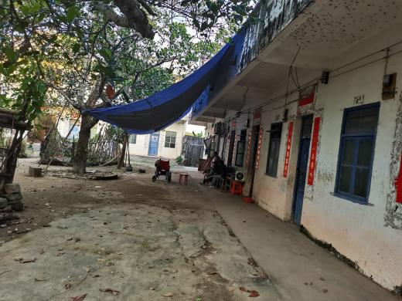
【图一：演艺厅】 【图二：F排门前】
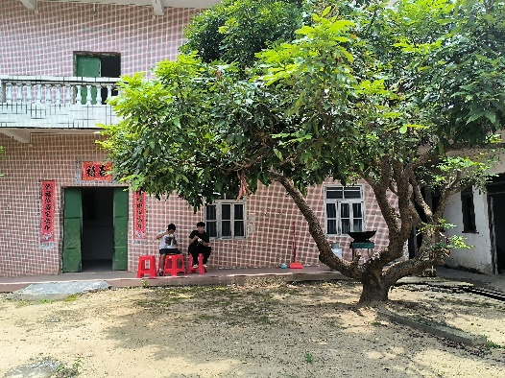
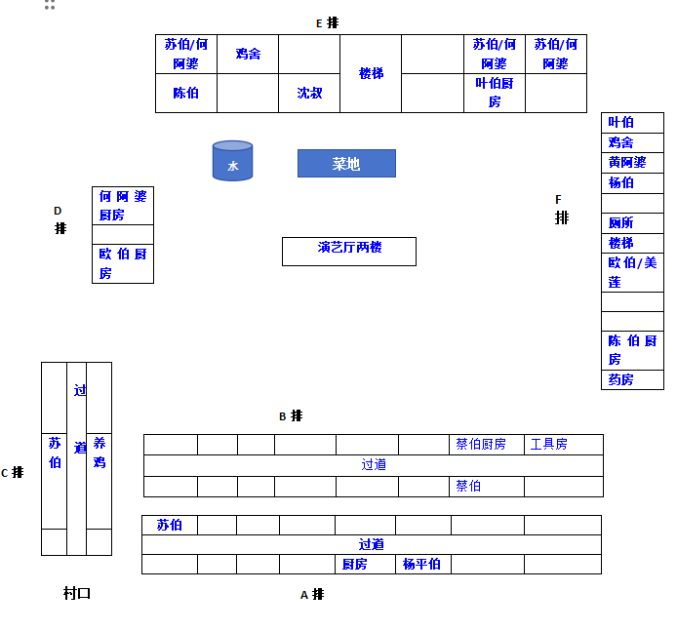
[图三：村子平面图]

1.2村民的生活条件及与外界联系情况
雷打石康复村现有村民13人，10男3女，其中11人常住；村民均为康复者，无现症病人，年龄跨度为50到80岁不等，部分村民具体年龄不明；没有生活不能自理的村民，单截肢的村民有3位，手部残疾的村民有3位，失明村民有2位，其中经常使用轮椅的村民有2位。村民的厨房基本都配备了冰箱、电饭锅、煤气灶等基础设施。村子有1个公共厕所，里面有两个厕所间是可供洗澡，但是没有热水器，新房中每间房子都会有1个厕所。村民的娱乐方式比较单一，通常在各自家看电视、听收音机或者聚集在个别村民家门口前聊天。
村民经济来源有政府补贴、低保、五保等，政府补助370元/月，部分村民领老人金和低保500元/月，部分村民领五保1000元/月；部分村民开辟了小菜地，还有部分村民养有鸡；村中有200亩水田由院长打理，村民每人每年可得200斤稻谷。茂名的萤火虫志愿者服务队每隔1个月就会来村子看看老人。以农历3、6、9尾数的日子就是圩日，少数村民会去马店河市场乘圩。如果有村民想出村回家或者想送一些鸡给子女的时候，都会叫一个搭客的摩托司机进村。村子里面的信号时好时坏，在新房子中的信号较差，村口的信号比较好。村民基本配备有手机。

1.3雷打石开营历史
2017年广州地区的协调员对该康复村进行过行政考察，桂林地区营员于2024年春季在该康复村首次开展工作营。现已在该康复村共计开3期营，期间通过工程和家政项目改善村子的基础设施和促进村民与营员的交流、联系，工程项目一般包括路面硬化、剪树枝,家政项目一般包括写对联、舞狮、大聚餐、游园会等。村民和营员建立了较深的感情，部分营员会留有村民电话，平日会电话联系。
2.项目
2.1工程
2.1.1翻修隔热层
我们计划在1月20日对F排村民房顶上凌乱的隔热层进行翻修，共2组各5人，第1组修缮F排南侧楼顶隔热层，第2组修缮F排北侧楼顶隔热层。
将散落在房屋后的较为完好的塑料板收集并整理分类，到达屋顶后用塑料袋将上方的垃圾搬运到楼下，后再将塑料板和2个泡沫板拿上房顶进行整齐摆放，同时用防水布组换下的防水布覆盖塑料板和泡沫板，之后将废墟的砖石搬运过来压住防水布边缘。预计一个小时完成项目。项目完成之后去村子的房屋废墟中清理出可用的砖块，为建造隔热层和垃圾池做准备。
物质准备：
泡沫板2块、防水布1块、手套10双、砖石若干（村中已有）、塑料板若干（村中已有）
注意事项：
- 保持沟通和协调，确保工作按照计划顺利进行。
- 穿戴合适的运动鞋，防止滑倒或受伤。

2.1.2翻修防水布
我们计划在1月20日上午8：30开始对F排的篷布进行修缮，共有1组8人。共1个小时完成，之后的时间营员去清理村中房屋废墟，整理出可用的砖块。
2人站在楼顶，2人在下方爬梯子拆除篷布，剩下的4人运送物资和扶梯子，将原有破损的防水布拆掉，用于翻修隔热层小组覆盖。同时更换新的防水布，之后需两人在一楼用人字梯系住篷布，四人在屋顶将篷布往下方用钉子、砖石等将篷布固定住。预计用时三个小时。
物资准备：
防水布（5*10m）一块、工程绳20m、钉子砖石若干、橡胶手套8双、梯子（2m）1把
注意事项：
- 使用扶梯时需在下方有小伙伴扶着。
- 上下扶梯时注意安全。
- 项目进行时需运动鞋，防止滑倒受伤。

2.1.3建造隔热层
我们在1月21日在新房屋顶上方铺设间隔0.6m的纵列红砖并砌砖块，在砖块上方铺设泡沫板，在泡沫板和砖块衔接处用水泥进行粘黏上。
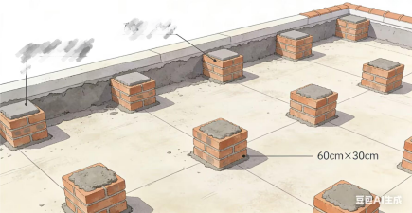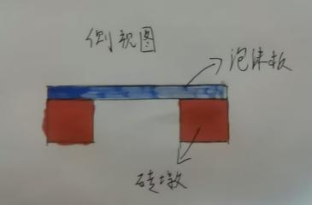
砖块基底 泡沫板覆盖在砖块上
水泥搅拌：
我们将在演艺厅前门的空地搅拌水泥，按照水泥1：沙子1的比例将水泥和沙搅拌均匀，之后不断加水继续搅拌成粘稠状。
分组：
共分为3组，第1组6人负责搅拌和运输水泥，运输砖块。第2、3组各6人分别去A排和B排屋顶进行修建。
具体流程：
第1组先搅拌水泥，然后用水泥桶运到A、B楼下，第2、3组先将砖石运到A、B楼下，然后用绳索运上去，之后进行修缮。
物资准备：
砖块480块、水泥4包、沙子0.2方、泡沫板（1m*2m）16块、梯子1把、草帽18个、工程绳20m、布手套18双、
注意事项：
- 在屋顶上进行项目时注意安全。
- 上下运送物资需注意安全要稳当运输，注意不要倾洒。
2.1.4建造垃圾池
我们在1月23号至24号预计建造2个垃圾池，两个垃圾池同时建造，在建造前开始拌水泥，建造时及时提供。其中靠近桥的为A垃圾池（2m*1.5m*1.2m），靠近倒塌房屋的为B（1.5m*3m*1.2m）垃圾池，其中项目开始前A垃圾池清理坡面杂草，挖出尽可能平坦的地面，然后两个垃圾池都要放线精准定位墙体位置，混凝土垫层（厚度约10-15cm）；砖块之间采用“工”字形架构；预留清灰口（宽度约1.2m），墙体压顶可采用混凝土或水泥砂浆抹面，防止雨水冲刷墙体顶部。

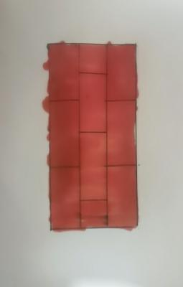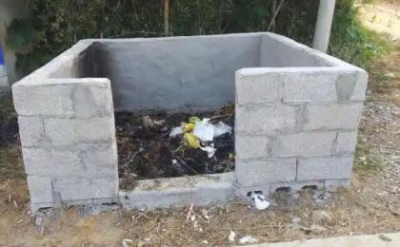
“工”字型砖块搭接 预计成品图
水泥搅拌：
我们将在演艺厅前门的空地搅拌水泥，按照水泥1：沙子1的比例将水泥和沙搅拌均匀，之后不断加水继续搅拌成粘稠状。
地基：如图，斜坡垃圾池在HCGF部分铺设基底，平地的垃圾池就直接铺设1层砖作为基底。
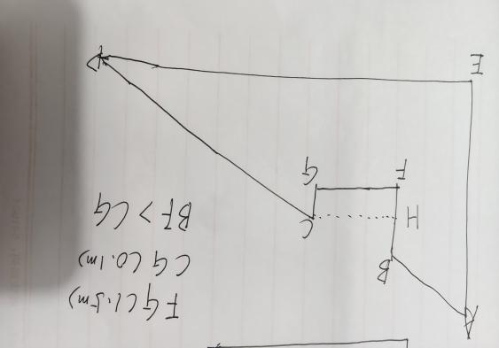
侧视图

分组：
第一天：预计建造好基底和第一层砖。
水泥搬运组：8人
垃圾池建造组：平地组：4人、斜坡组：6人
第二天：预计将垃圾池建造完成
水泥搬运组：6人
垃圾池建造组：平地组：5人、斜坡组：7人
物资准备：
砖块700块、水泥10包、沙子1方、靴子（4双女4双男）8双、防水布2块、手套18双、铁锹6把、水泥刮刀10把、水泥桶6个、水桶8个、橡胶（布）手套各18双、工程绳20m、草帽18个、口罩14个
注意事项：
（1）提前清理杂草和坡面；
（2）工程leader提前撒蚂蚁药和雄黄；
（3）借用村民工具要做好标记、及时归还；
（4）项目结束后要及时清理工具。

2.2家政
2.2.1室外大扫除
预计在1月22日进行室外大扫除。室外大扫除包括清理楼顶、路旁、桥旁的杂草垃圾，疏通下水道，清扫村民走廊的蜘蛛网三个任务，且三个任务同时进行。
在清理楼顶的杂草垃圾之前，先把顶面摆放的物品集中在一个位置摆放好，再进行清理工作。对于楼顶的垃圾，用扫把进行清扫，然后要将收集到的垃圾进行分装（不可利用、不可燃烧、可利用）并搬运到楼下。不可燃烧垃圾如电池、废弃灯泡、玻璃等等单独装袋，携带出村；可利用垃圾如塑料瓶，可以收集起来；其余垃圾统一进行集中焚烧处理。对于清理楼顶杂草，要将杂草贴着顶面用刀割断，然后再撒上直接杀死植物根系的药物，最后把杂草带到楼下。全部清理完成后再将物品摆放回原位。
在清理路旁的垃圾时，可以用扫把清扫路旁垃圾，并对垃圾进行分类（不可利用、不可燃烧、可利用），并按照上述方法进行分类、处理。在清理路旁的杂草时，先用锄头拨打杂草附近，再用手直接拔除杂草并与垃圾堆积到同一地方进行焚烧处理。对于杂草丛生的小路则需要先撒上蚂蚁药和雄黄粉，再进行清理工作。
在清理桥旁的杂草垃圾之前，先撒上蚂蚁药和雄黄粉，然后把垃圾挑出并按照上述方法进行分类、处理，接着清理杂草。对于枯枝落叶，可用铲子进行清理，对于大的扎根植物则需要用铲子铲除并用锄头除根，再撒上杀死根系的药物。
在疏通下水道时，用夹子将下水道的垃圾夹出，并将垃圾进行装袋焚烧处理。
在清扫村民走廊的蜘蛛网时，用长扫把将蜘蛛网扫下。
分组：
楼顶+新房组：3人
水沟疏通组：5人
屋后清理组：5人
桥旁清理组：5人
物资准备：
竹扫把2把、扫把2把、垃圾铲2把、铲子4把、锄头2把、垃圾袋若干、生石灰1斤、布手套13双、橡胶手套10双、蚂蚁药1斤、雄黄粉1斤、火钳1个、麻袋20个、打火机3个、口罩18个、

注意事项：
- 在楼顶清理杂草垃圾时要注意安全，注意围墙，并且在使用道具时要小心受伤
- 注意蚂蚁、蛇等动物的出现
- 借用村民物资时要写上标签，在清理结束后，必须要还给村民
- 项目结束后要清理和清点工具

2.2.2游园会
我们预计在1月25日上午进行游园会，地点为娱乐房后空地。开始准备游园会小游戏（预计时间2h30min），在1月25日，上午，8：30开始准备游戏材料和道具，邀请村民组队；于9：00正式开始游园会。营前已确定好游园会小游戏：塑料保龄球、投球、改版蹴鞠、接力棒圈圈。已确定好游园会为比赛积分形式，游戏依次为塑料保龄球、投球、接力棒圈圈、改版蹴鞠（预计每个游戏时间为30min、30min、20min、20min）。每个游戏流程为主持人介绍游戏规则→对应游戏负责人开始布置→正式开始游戏→收拾场地并准备下一个游戏；游戏结束后，主持人宣布结果，并为得分高的队伍分发奖励：营员手工扭扭棒制作成品。结束游园会后，把游戏道具回收到家政物资房，并清扫地面。

具体游戏规则：
1.塑料保龄球：首先画一条起始线，离起始线正前方5米的距离处摆放有呈三角形放置的9个大瓶子。游戏开始，组内自行决定顺序；每位村民投3次，每位营员投2次；每撞倒一塑料瓶积1分；一队一队开始进行。
2.投球：村民在上一游戏起始线处负责投球，营员起始时在离村民不少于3米处负责拿塑料桶接村民投的球，接球人可前后跑动；每一村民投6个球，营员不投球；每投中一球积2分；两队同时进行。
3.接力棒圈圈：每队坐着排成一排，每个人手上拿着纸棒，用手中的纸棒将套圈进行传递，在规定3min内，每传递到最后的套圈积2分；两队同时进行，共三轮。
4.改版蹴鞠：甲队（或乙队）派出一名指定营员，其余其他全部成员围成一个圆圈，指定营员站在圆圈中间，组成圆圈的成员将蹴鞠用手抛或脚踢等形式，将蹴鞠进行传递尽可能使蹴鞠触碰到指定成员，而指定成员则在圈内进行移动来躲避蹴鞠；共进行三轮游戏，每轮游戏连续5min，每轮游戏的指定成员轮流来自于不同组的营员；如抛出蹴鞠的成员成功使蹴鞠接触到指定成员，则该抛出者所在组积1分。

招募：
主持人2人、每个小游戏负责人2人

物资准备：
塑料瓶20个、大纸球4个、垃圾桶2个、藤球1个、纸棒30个、圈圈20个

注意事项：
（1）让每一位村民尽量参与到互动中，但也要尊重村民个人意愿。
（2）在活动过程中，注意村民状态。
（3）与村民插空坐。
（4）活动结束后送村民回家。

2.2.3美食节
我们计划在1月25日14：30开始美食节项目，本次制作的美食：预计每人有10块寿司、2个芥菜包、1碗鸡蛋豆腐汤、5个肉丸子，在村子的棚子边进行项目，在项目前一天晚上做好备料，以便于项目开展时制作。
制作流程：
寿司：
（1）米洗净后浸泡20分钟，用电饭煲煮熟，焖10分钟；
（2）米饭趁热倒入大碗中，可以淋少许香油，用木铲以“切拌”方式翻匀；
（3） 海苔粗糙面朝上，平铺在竹帘上。
（4）双手蘸水防粘，取米饭180g米饭均匀铺在海苔上（底部留1cm不铺饭）。
（5）在靠近自己的这一端放上配料（如黄瓜、胡萝卜、火腿肠、鸡蛋皮、肉松、沙拉等）。
（6）用拇指提起竹帘，其余手指压住配料，卷起第一圈并捏紧，再继续向前卷成圆柱形。
（7）轻压定型后，刀蘸水切段（每段约2cm宽）
14：30开始对红萝卜、黄瓜、鸡蛋、火腿肠切条切丝（胡萝卜和黄瓜需要煮熟），15：00开始按照寿司制作方法开始制作并摆放好，16：30开始给村民发放。
芥菜包：
- 白萝卜切丝，香菇泡水后切丁，猪肉切丁，炒香花生并去皮捣碎，混在一起加入调料炒香
- 将糯米粉加入开水搓成团，再分成小份，装入馅料包好，将生菜焯水，用生菜包裹好
- 包好的样子，水开上蒸锅20分钟
14：30开始对馅料的备料和炒熟（建议前一晚上对一些馅料配备）15：10开始和面和包馅，按照制作方法进行制作，16：30完成后上蒸锅蒸熟，16：50出锅
鸡蛋豆腐汤：
（1）准备食材：白菜洗净切段，豆腐切成小块，葱切段。
（2）煎蛋：在锅中加入适量的油，将鸡蛋打入锅中，煎至两面金黄，切成块。
（3）加水煮沸：加入适量的水，煮至汤发白。
（4）加入豆腐：将豆腐块加入汤中，再次煮沸。
（5）调味：加入适量的盐和鸡精调味。
（6）加入白菜。
（7）装盘：将煮好的汤倒入碗中，撒上葱花即可。
14：30开始备料制作15：10完成
肉丸子：
- 将猪肉和鱼肉冰冻2h，拿出分别加入适量的盐、糖和淀粉
- 随后剁碎搓成肉丸子（鱼肉和猪肉分开处理）
- 放入热水5-10分钟即可
14：30对鱼肉和猪肉等开始备料15：00可以开始按照肉丸子做法制作16：30烹煮完毕发放

分组：
寿司组：5人
芥菜包：5人
鸡蛋豆腐汤组：3人
肉丸子组：5人
物资准备：
米7斤、黄瓜3根、火腿6根、鸡蛋15个、肉丝半斤、海苔30张、番茄酱1瓶、沙拉酱1瓶、糯米粉5斤、白萝卜6斤、香菇0.5斤、猪肉6.5斤、花生1斤、芥菜3斤、鸡蛋6个、豆腐4斤、鱼肉2斤、大圆桌3张，凳子18个，锅碗瓢盆若干，盘18个，勺子10个，筷子10双，碗3个，蒸盘1个，菜刀4把，砧板4个，盆3个
注意事项：
（1）借用村民的物品做好标记，清洗干净，及时归还；
（2）用刀注意安全；
（3）根据参与人数和预计消耗量合理准备食材，避免浪费。

2.2.4春节大礼包
我们计划在1月26日上午9：30开始进行春节大礼包的制作，大礼包里包括有扭扭棒制作的手工品、红包灯笼、年味墙报、鸡蛋托新年手工挂饰，红包灯笼组在F排村民家门口或入户制作每个村民两个红包灯笼，年味墙报组在演艺厅后的空地制作（可搬桌子到空地上）贴在村子空白墙上，手工挂饰组在演艺厅前的空地每个村民1个鸡蛋托新年手工挂饰，在营中夜聊或在空闲时间制作DIY扭扭棒年味手工品，后在项目中一起赠送给村民。
制作流程（举例）
红包灯笼：
- 一个红包上下左右对折，对角向内斜着一部分，需要六个相同的红包
- 6个红包的对角依次粘在一起
- 流苏：制作间隔0.5cm剪成条和红绳卷起来
- 两根红绳三端绑起来
年味墙报：
- 爱心墙：将红色纸张裁剪成10cm*20cm（需要30个纸张），在纸张上写上祝福词语或祝福语
- 对联：购买对联纸在上面写好对联语
- 鸡蛋托新年手工挂饰：
（1）剪开：一个个分开，把下面多余的剪掉
（2）涂色：用颜料涂上喜欢的颜色
（3）涂鸦：简单涂鸦，清爽不累赘
（4）祝福语：用红纸和黄纸，剪成祝福卡片大小，写上祝福语🧧
（5）穿绳：（等颜料干透，顶部戳孔，用绳子穿起来）
分组：
红包灯笼组8人
年味墙报组5人
手工挂饰组5人

物质准备：
红包150个、红绳一卷、订书机3个、钉子若干、固体胶5个、红纸（1m*1m）3张、毛笔3支、墨水两瓶、彩纸若干、丙乙烯画笔2盒、鸡蛋托4盘、马克笔4支、剪刀4把、双面胶3卷、彩色扭扭棒1000根
注意事项：
- 提醒营员和村民注意安全，正确使用剪刀等工具。
- 项目结束后属于营房的物资清点整理好。
- 制作结束后及时清理现场垃圾。

2.2.5大聚餐
我们计划在1月26日下午14：00开始进行大聚餐项目，在演艺厅前方树下进行烹煮，部分菜系可以拿到村民家中烹煮。在16：10摆桌16：20可以邀请村民到演艺厅前，预计到16：30开饭。菜系有平乐二宝（油豆腐酿，菜包酿）、小鸡炖蘑菇、东坡肉、清炒时蔬、肉末蒸蛋、花菜炒肉、西红柿炒鸡蛋、猪肉炖萝卜、鱼香肉丝。大餐结束后营员分成8人小组需收拾场地，清洗厨具，将桌椅清理干净并搬回原处（若未清洗完的可以留到party结束后进行清理）。
物质准备：
油豆腐1.5斤、猪肉6斤、马蹄1斤、糯米2斤、花生1斤、油麦菜2斤、香菇1.5斤、鸡肉6斤、花菜4斤、生菜4斤、番茄3斤、鸡蛋12个、瘦肉3斤、胡萝卜2根、干木耳0.1斤、青辣椒1斤、五花肉3斤、黄酒0.5斤、白萝卜3斤
注意事项：
- 借用的工具做好标记，在使用完毕后注意归还。
- 在大聚餐吃饭中提醒营员要注意适当饮酒。
- 提前把消息告知所有村民和提前准备好食材。
- 项目结束后属于营房的物资清点整理好。
- 在准备食材和烹饪菜肴时，注意荤素搭配、营养均衡，满足不同村民的口味和需求。
- 根据参与人数和预计消耗量合理准备食材，避免浪费。
- 提前通知村民活动时间和地点，并提前准备好食材和工具，确保活动顺利进行。

2.2.6联欢晚会
我们计划在1月26日下午18：30开展联欢会（大聚餐后）。在演艺厅门前开展项目活动，营前，确认娱乐leader后可让娱乐leader收集联欢会节目，并在营中每日提醒和强调联欢会节目质量的重要性。前一天晚上准备好联欢会所用物资，预计在17：30开始在演艺厅门前开始布置（没有大聚餐清洗任务的营员），预计到19：50结束。
物资准备：
音响1个，话筒2个、气球若干、打气筒1个、胶带3卷、彩条若干、马克笔若干、卡纸若干、排插2条、剪刀3把、椅子若干
注意事项：
（1）营前提醒娱乐收集节目单；
（2）营员和村民插空坐，表演节目和观众并注意和村民互动，营造氛围；
（3）注意村民状态，如村民有意返回，则可以护送村民返回其目的地；
（4）结束后注意打扫场地，做好收尾工作；
（5）物资垃圾清理，放回原处。

3.日程安排表
日期 | 上午 | 下午 | 晚上
1月19日 | 采购&进村 | 家访＋清理营房 | 破冰&例会
1月20日 | 翻修隔热层&更换防水布 | 室外大扫除 | 例会&娱乐
1月21日 | 室外大扫除 | 建造隔热层 | 例会&娱乐
1月22日 | 建造隔热层 | 建造垃圾池 | 例会&娱乐
1月23日 | 建造垃圾池 | 建造垃圾池 | 例会&娱乐
1月24日 | 建造垃圾池 | 建造垃圾池 | 例会&娱乐
1月25日 | 游园会 | 美食节 | 例会&娱乐
1月26日 | 春节大礼包 | 大聚餐+party | 例会&娱乐
1月27日 | 整理营房、出村

4.财务预算（RMB）
名称 | 单价（元） | 备注
交通费 | 70.00 | 茂名红金鼎酒店→村子（往返）
酒店住宿 | 15.20 | 集合晚住宿费用
伙食费 | 124.00 | 每人13元/天（共9天）＋煤气费每人7元
生活用品费 | 13.50 | 生活必需品、药品、营房补充物资等
物资保养费 | 5.00 | 用于保养地区的一些物资
保险费 | 20.00 | 每人2元/天，共10天
营服费 | 60.00 | 桂林地区2026年春季营营服
不可预计费 | 11.30 | 用于车费、物品等价格波动
小计 | 340.00
5.路线&集合时间、地点
5.1路线
红金鼎酒店→雷打石康复村
5.2集合时间、地点
1.18日晚上在红金鼎酒店集合。
6.筹备组信息
姓名 | 校区 | 电话 | QQ
陈涛 | 广西师范大学（雁山校区） | 15895957238 | 1254922711
李纬强 | 桂林航天工业学院 | 18290093293 | 2123180283
林家怡 | 广西师范大学（雁山校区） | 19127464327 | 3280398775
7.信息更新
活动的信息若有更新，将以“家”网站公布的信息为准，请及时留意，活动的最终解释权由“家”工作营的协调中心所有。
非常感谢您在百忙中抽空来看2601雷打石春季工作营网络招募书！同时也感谢您对雷打石麻风病康复村的支持。
2601雷打石春季工作营筹备组

2026年1月13日

